

Manual de Usuario
OLS1000
OLS2000
OLS3000

CyberPower Systems Inc.
www.cyberpower.com

K01-C000271-00

Este manual contiene instrucciones importantes. Por favor lea y siga todas las instrucciones cuidadosamente durante la instalación y operación de la unidad. Lea este manual a fondo antes de desempacar, instalar y operar el UPS.

PRECAUCIÓN! El UPS debe ser conectado a una toma CA aterrizada protegida por fusible o breaker. NO CONECTE el UPS en tomas que no estén aterrizadas. Si necesita desenergizar este equipo apague y desenchufe la unidad.
PRECAUCIÓN! La batería puede energizar componentes peligrosos dentro de la unidad, incluso cuando está desconectado de la toma de CA.
PRECAUCIÓN! El UPS debe ser colocado cerca del equipo
conectado de modo que se tenga fácil accesibilidad.
PRECAUCIÓN! Para prevenir riesgo de incendio o choque eléctrico, instale en un área cerrada con temperatura y humedad controladas, libres de contaminantes conductivos. (Por favor vea las especificaciones para el rango de temperatura y humedad aceptables).
PRECAUCIÓN! (No se requiere servicio del usuario): Riesgo de choque eléctrico, no remueva la cubierta. No hay partes que el usuario deba cambiar. Acuda a personal de servicio calificado.
PRECAUCIÓN! (Fuente de Batería no aislada): Riesgo de choque eléctrico, la batería no está aislada de la fuente de energía CA; puede existir voltaje peligroso entre las terminales de la batería y tierra. Pruebe antes de tocarla.
PRECAUCIÓN! Para reducir riesgo de incendio, conecte el UPS a un circuito de bifurcación con 12 amperes (OL1000) / 15 amperes (OL1500) / 20 amperes (OL2200) / 30 amperes (OL3000) máximo sobre la protección actual de acuerdo con el código eléctrico ANSI/NFPA 70.
PRECAUCIÓN! La toma de CA donde el UPS está conectado debe estar cerca de la unidad y debe tener fácil acceso.
PRECAUCIÓN! Por favor use solo cables marcados UL (el cable principal de su equipo) para conectar a la toma de CA.
PRECAUCIÓN! Por favor use solo cables marcados UL para conectar cualquier equipo al UPS.
PRECAUCIÓN! Cuando instale el equipo asegúrese que la suma de corriente de fuga actual del UPS y el equipo conectado no exceda 3.5mA.
PRECAUCIÓN! Los modelos OL1000 / OL1500 / OL2200 / OL3000 deben ser instalados solo por personal calificado de mantenimiento.
PRECAUCIÓN! No desenchufe la unidad de la energía CA durante la operación, pues esto invalidaría el aislamiento protector de tierra.
PRECAUCIÓN! Para evitar choque eléctrico, apague y desconecte la unidad antes de instalar el cable de entrada/salida de energía con cable de tierra. Conecte el cable de tierra previamente a conectar los cables de línea.
PRECAUCIÓN! El cableado debe ser hecho por personal calificado.
PRECAUCIÓN! NO USE PARA EQUIPO DE SOPORTE DE VIDAS O MÉDICO! Bajo ninguna circunstancia esta unidad deberá ser usada para equipo de soporte de vidas o médico o de cuidado de pacientes.
PRECAUCIÓN! NO USE EN, NI CERCA DE ACUARIOS! Para
reducir riesgo de incendio, no use en acuarios ni cerca de ellos. La condensación del acuario puede entrar en contacto con contactos eléctricos metálicos y causar un corto a la unidad.
PRECAUCIÓN! NO USE EN, NI CERCA DE ACUARIOS! Para
reducir riesgo de incendio, no use en acuarios ni cerca de ellos. La condensación del acuario puede entrar en contacto con contactos eléctricos metálicos y causar un corto a la unidad.
PRECAUCIÓN! No exponga las baterías al fuego pues pueden
explotar.
PRECAUCIÓN! No abra o mutile las baterías, los electrolitos liberados son dañinos para la piel y los ojos.
PRECAUCIÓN! Una batería puede presentar riesgo de choque
eléctrico y corto circuito de alta corriente. Las siguientes precauciones deben ser tomadas en cuenta cuando trabaje con baterías:
1. Remueva relojes, anillos u otros objetos de metal.
2. Use herramientas con agarre o mango aislado.
PRECAUCIÓN! La unidad tiene una cantidad peligrosa de voltaje. Cuando el indicador del UPS esté encendido, las unidades pueden continuar suministrando energía de manera que las tomas de la unidad pueden tener una cantidad peligrosa de voltaje incluso cuando no esté conectado a una toma de pared de CA.
PRECAUCIÓN! Asegúrese de que todo esté apagado y desconectado por completo antes de realizar cualquier mantenimiento, reparación o traslado.
PRECAUCIÓN! Conecte el conductor seguro de protección de tierra antes de que cualquier otro cable sea conectado.
ADVERTENCIA! (Fusibles): Para reducir el riesgo de incendio,
reemplace solo con el mismo tipo de fusible calificado.

NO INSTALE EL UPS DONDE PUEDA SER EXPUESTO A LA LUZDIRECTA DEL SOL O CERCA DE UNA FUENTE DE CALOR FUERTE!
NO BLOQUEE LA VENTILACIÓN ALREDEDOR DEL CUARTO! NO CONECTE DISPOSITIVOS DOMÉSTICOS TALES COMOSECADORAS DE PELO A LAS TOMAS DEL!
EL SERVICIO DE BATERÍAS DEBE SER HECHO O SUPERVISADO POR PERSONAL CON CONOCIMIENTOS DE BATERÍAS Y LAS PRECAUCIONES REQUERIDAS. MANTENGA PERSONAL NO CALIFICADO ALEJADO DE LAS BATERÍAS!

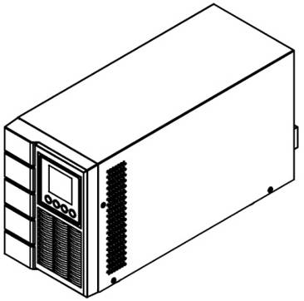
UPS

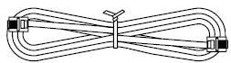
Cable de Línea Telefónica
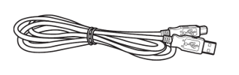
Cable de Comunicación USB

PowerPanel® Personal Edition este software esta disponible en nuestra website. Por favor visite www.cyberpower.com y vaya a la sección de descargas gratuitas de Software.

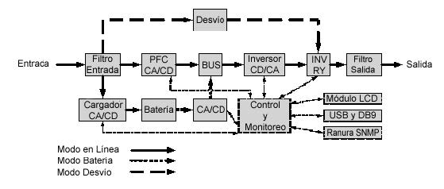
DIAGRAMA DE SISTEMA EN BLOQUE

OLS3000

OPERACIÓN BÁSICA

DESCRIPCIÓN PARA EL PANEL DEL MÓDULO DE BATERÍA FRONTAL/POSTERIOR
1. Conector de entrada
Use este conector de entrada a la cadena margarita del siguiente módulo de batería. Remueva la cubierta del conector para tener acceso.
2. Cubierta del fusible reemplazable
Se tiene acceso al fusible reemplazable desde el panel posterior. Esto debe ser hecho solo por personal calificado.
3. Conector de Salida
Utilice esta Salida para conectar el módulo de la Batería al módulo de energía o al siguiente módulo de Batería.
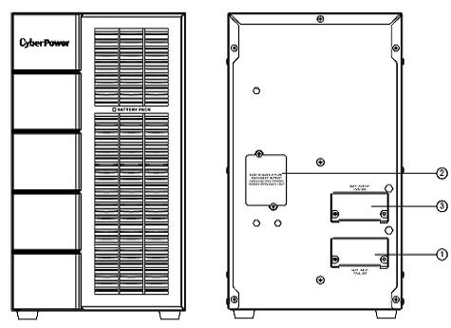
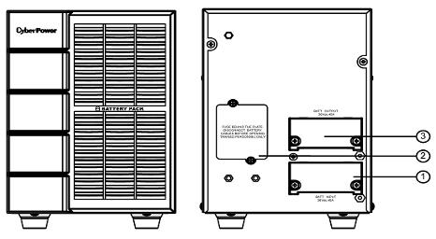

BPSE36V45A BPSE72V45
GUÍA DE INSTALACIÓN DE HARDWARE

1. Una pérdida de carga de batería puede ocurrir durante la
transportación y almacenamiento. Antes de usar el UPS, es ampliamente recomendable cargar por cuatro horas las baterías para asegurar la capacidad máxima de carga de batería. Para recargar las baterías simplemente conecte el UPS a una toma de CA de pared.
2. Cuando use el software incluido, conecte también el cable serial o USB entre la computadora y el Puerto correspondiente del UPS. Nota: Si el Puerto USB es usado, el Puerto serial será deshabilitado. No pueden ser usados simultáneamente. Después de conectar también al puerto serial o USB en el UPS, una computadora con el software PowerPanel® Business instalado puede controlar la agenda operativa, prueba de batería, tomas, así como también obtener información de estatus del UPS. Sin embargo, otras computadoras con el software de cliente podrán obtener sólo información de estatus del UPS vía conexión de red.
3. Conecte su computadora, monitor y cualquier dispositivo de
almacenamiento de datos externo (Discos duros, etc.) en las tomas sólo cuando el UPS esté apagado. NO CONECTE impresora laser, copiadora, calefactores, bombas, trituradora de papel u otros dispositivos de fuerte demanda eléctrica en el UPS. La demanda de energía de estos dispositivos sobrecargará y posiblemente dañará la unidad.
4. Para proteger un fax, teléfono, modem o cable de red, conecte el cable de teléfono o red desde la salida de pared al Puerto marcado “IN” (entrada) en el UPS y conecte un cable de teléfono o red desde el Puerto marcado “OUT” (salida) del UPS al modem, computadora, teléfono, fax ó dispositivo de red.
5. Presione el interruptor ON/OFF (encendido/apagado) para
encender el UPS. La luz indicadora de encendido mostrará cuando se active. Si una sobrecarga se detecta una alarma audible sonará y el UPS emitirá dos beeps continuos por Segundo. Para resetear la unidad, desconecte algún componente de las tomas. Asegúrese de que su equipo requiera una carga dentro del rango seguro del UPS (refiérase a las especificaciones técnicas).
6. Este UPS está equipado con una función de auto-carga. Cuando el UPS está conectado a una toma CA, la batería automáticamente se cargará incluso cuando la unidad esté apagada.
7. Para mantener una carga optima de batería, deje el UPS
conectado a una toma de CA todo el tiempo.
8. Antes de almacenar el UPS por un periodo de tiempo largo, apague la unidad. Luego, cúbrala y almacénelo con las baterías completamente cargadas. Recargue las baterías cada 3 meses para asegurar una buena capacidad de carga y de vida útil. Mantener un buen nivel de carga ayudará a prevenir daños posibles a la unidad de una fuga de batería.
9. El UPS tiene un Puerto USB (por default) y un Puerto serial que permiten conexión y comunicación entre el UPS y cualquier computadora con el programa PowerPanel® Business Edition. El UPS puede controlar el apagado durante un apagón a través de la conexión cuando la computadora pueda monitorear el UPS y alterar varios parámetros programables. Nota: Un solo Puerto puede ser usado a la vez. El puerto sin uso se deshabilitará automáticamente o el Puerto serial se deshabilitará si ambos puertos son conectados.
10. Puerto de Apagado de Emergencia (EPO): El puerto EPO permite a los gerentes la capacidad de conectar el UPS a los interruptores EPO del cliente. Estas instalaciones ofrecen a los
operadores un punto de acceso único para apagar todo el equipo conectado inmediatamente durante una emergencia.
11. Para evitar choque eléctrico, apague la unidad y desconecte la unidad de la energía de alimentación antes de conectar cables de conexión al UPS (cable entrada/salida). El cable de entrada/salida debe ser aterrizado
MANTENIMIENTO

Almacenamiento
Para almacenar tu UPS por periodos muy largos, cúbrelo y guárdalo con la carga de la batería plena. Recarga la batería cada 3 meses para preservar la vida útil de la batería.
Precauciones de Seguridad
PRECAUCIÓN! Únicamente use reemplazos de baterías certificadas por CyberPower Systems. El uso del tipo de baterías incorrectas es un riesgo de choque eléctrico que podría incurrir en una explosión o corto circuito.
PRECAUCIÓN! Las baterías contienen carga eléctrica que puede causas quemaduras graves. Antes de dar mantenimiento a las baterías, por favor quítese cualquier material conductor de electricidad (joyería, cadenas, relojes y anillos.
PRECAUCIÓN! No abra ni mutile las batería. El fluido de electrolitos es nocivo para la piel y ojos y puede ser tóxico.
PRECAUCIÓN! Para evitar un choque eléctrico, apague y desconecte el UPS de la toma de corriente antes de dar servicio a la batería.
PRECAUCIÓN! Solo utilice herramientas con recubrimiento aislante. No coloque herramientas o partes de metal arriba del UPS o de las terminales de la batería.
Reemplazo de las Baterías
Por favor revise la parte frontal del UPS donde encontrará el numero de modelo para el correcto reemplazo de las baterías. Para adquirir las baterías diríjase a nuestra web www.cyberpower.com, o contacte a su proveedor local.
Desechar las Batería
Las baterías son consideradas residuos peligrosos y deben ser desechadas de manera apropiada. Contacte a su gobierno local para más información sobre como desechar y reciclar las baterías. No arroje las baterías al fuego.

DESCRIPCIÓN DE PANEL FRONTAL/POSTERIOR DE MÓDULO DE ENERGÍA
1. Botón Encendido /Indicador de Encendido
Botón Maestro de Apagado/Encendido del UPS. Indica que el UPS está encendido y suministrando energía.

2. Estatus del UPS / Falla / Indicador LED de
Reemplazo de Batería Indica el estatus del UPS indicando cuando está operando en modo línea, batería ó bypass o que el UPS tiene una falla interna o si la batería necesita ser reemplazada.

3. Pantalla LCD Multifunción
Muestra el estatus del UPS, información, ajustes y eventos.

4. Botones de Función
Desplazar arriba, desplazar abajo, seleccionar y cancelar el menú LCD.

5. Disyuntor Térmico de Entrada
Provee protección contra sobrecarga de entrada y falla.

6. Tomas de Respaldo de Batería y Protección de Picos Provee respaldo de batería y protección contra picos. Estas aseguran suministro de energía al equipo conectado por un periodo de tiempo durante un apagón.

Carga Crítica/No Crítica Permite crear prioridades de carga para asegurar que las reservas de energía de batería sean transferidas a tomas específicas durante un apagón. La unidad puede ser programada para proveer respaldo adicional al equipo conectado a las tomas Críticas, deteniendo el suministro a las tomas No Críticas después de un tiempo designado.

7. Puerto Serial
Provee comunicación entre el UPS y la computadora. El UPS puede controlar el apagado de la computadora durante un apagón mediante la conexión mientras la computadora monitorea el UPS y altera varios parámetros
programables.

8. Puerto USB
Es un Puerto de conectividad que permite comunicación y control entre el UPS y la computadora conectada. Es recomendable instalar el software PowerPanel® Business
Edition en la PC/Servidor conectado con el cable USB.

9. Puertos de Comunicación con Protección de Picos RJ-45/RJ-11 Estos puertos son usados para proteger contra picos de voltaje a productos basados RJ-45/RJ-11 (ADSL, RED, Tel) y sistemas de cables.

10. Conector de Salida de Relevador
Convierte las señales del UPS en contactos secos para control industrial.

11. Ranura de Red SNMP/HTTP
Ranura para instalar una tarjeta opcional SNMP para control y monitoreo remotos.

12. Conexión de Módulo de Baterías para Extensión de Tiempo de Respaldo
Conexión para módulos de batería adicionales XL de CyberPower.

13. Conector de Puerto de Apagado de Emergencia (EPO)
Permite un apagado de emergencia del UPS desde una ubicación remota.

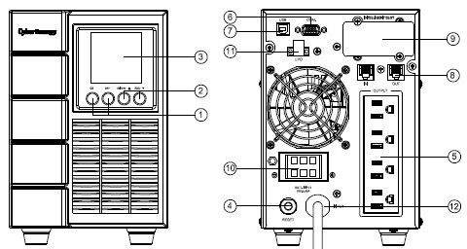

OLS1000
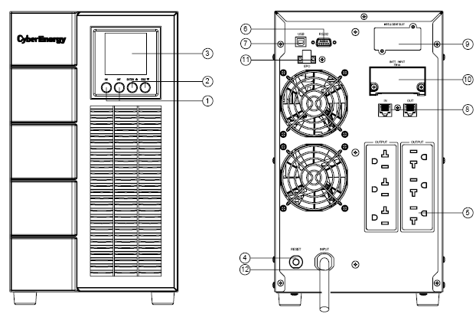

OLS2000

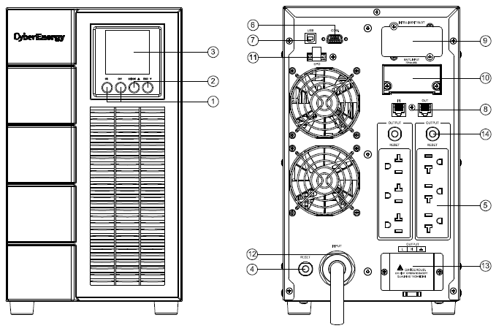

CONEXIÓN #1 : MÓDULO DE ENERGÍA CON 1 MÓDULO DE BATERÍA

Paso 1: Afloja los dos tornillos para remover el cable de retención de la batería del módulo de energía.
Paso 2: Use el cable del módulo de batería para conectar el módulo de la batería al módulo de energía.
Paso 3: Gire el cable de retención de batería y apriete los dos tornillos para fijar el cable de la batería.

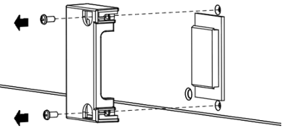
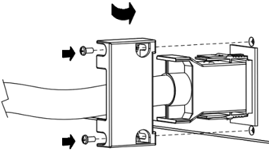

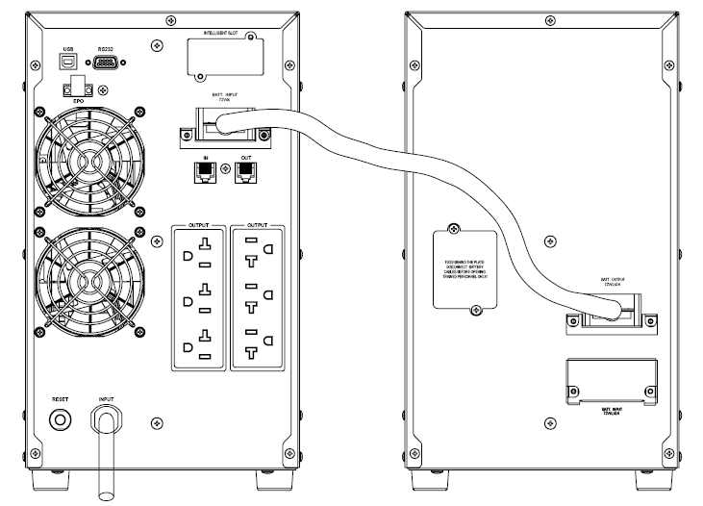

CONEXIÓN #2 : MÓDULO DE ENERGÍA CON MÚLTIPLES MÓDULOS DE BATERÍA

Paso 1: Conecte el 1er módulo de batería al módulo de energía utilizando el cable de batería.
Paso 2: Afloje los 2 tornillos para remover el cable de retención de batería del 1er. módulo de batería.
Paso 3: Use le cable de batería para conectar el 2^{do} módulo de batería al 1er módulo de batería.
Paso 4: Gire le cable de retención de batería y apriete los 2 tornillos para fijar el cable de batería.

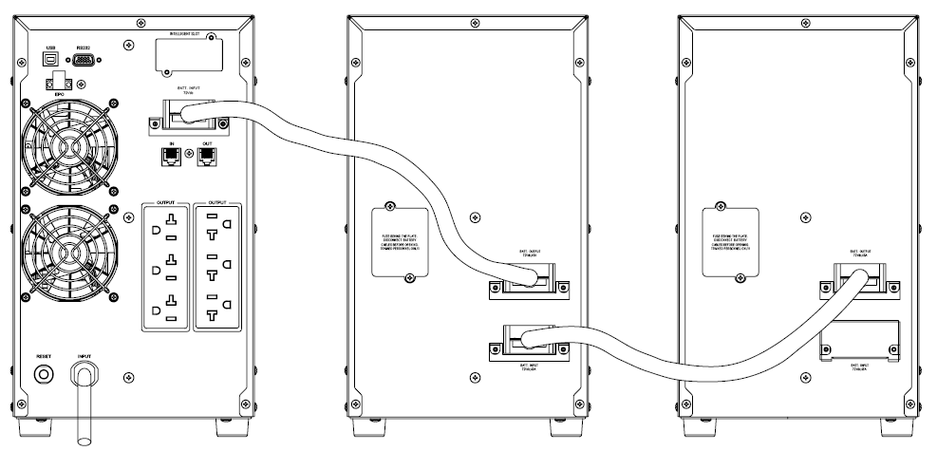

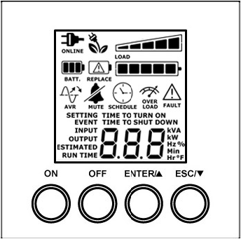
ESTATUS DEL UPS – INDICADORES LED
Indicadores LED | Descripción de Estatus del UPS
 | El UPS está operando en modo en línea.
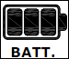 | El UPS está operando en modo en Batería
 | El UPS está operando en modo Bypass
 | El UPS está operando en modo ECO
 | El UPS esta operando en Modo Convertidor cuando este icono esta parpadeando**.
*) Cuando se opera en modo ECO, la eficiencia del UPS es más alta que en modo online, pero el tiempo de transferencia podría no ser de 0ms
**) Cuando se opera en Modo Convertidor, la frecuencia de salida podría ser siempre de 50Hz ó 60Hz,pero la capacidad de carga decaerá.
DEFINICIONES PARA OTROS ICONOS
Pantalla LCD | Descripción
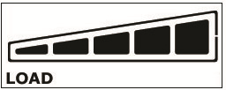 | Capacidad de Carga: Este icono muestra el nivel de carga aproximado de salida (en incrementos del 20%) de las tomas del UPS.
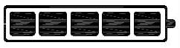 | Capacidad de Batería: Este icono muestra el nivel de carga aproximado (en incrementos del 20%) de la batería interna del UPS. Durante un apagón o severas bajas de energía el UPS cambia a la energía de la batería, el icono de la batería aparece, y el nivel de la carga decrece.
 | MUTE: Este icono aparece siempre y cuando el UPS este en modo silencio. La alarma no sonará durante este modo aunque la batería alcance niveles bajos de carga.
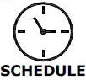 | CALENDARIO: Los usuarios pueden configurar el calendario prendiendo y apagando la computadora y el UPS a través del software PowerPanel® Personal Edition. La pantalla del LCD mostrara el tiempo restante antes de que el UPS vuelva a encenderse o apagarse.
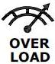 | SOBRE CARGA: Este icono aparecerá y una alarma sonara indicando que las tomas están sobrecargadas. Para limpiar la sobre carga, desconecte alguno de tus equipos de las tomas con respaldo de batería hasta que el icono se apague y a alarma deje de sonar.
 | FALLA: Este icono aparecerá si existe un problema con el UPS. Por favor identifíquelo como “Descripción de Evento ID”.

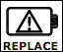 | REEMPLAZAR: Este icono aparecerá si la batería necesita ser reemplazada.
Event ID Descriptions
Evento ID | Descripción de la causa
1 | Bus Falla de Arranque: El convertidor o bus DC-DC o la detección del circuito.
2 | Bus Alto Voltaje: Convertidor DC-DC falló.
3 | Bus Bajo Voltaje: Convertidor DC-DC falló.
4 | Bus Desbalanceado: Convertidor DC-DC falló.
5 | INV Falla de Arranque: Circuito inversor falló.
6 | INV Alto Voltaje: Circuito inversor o detección de circuito de voltaje de salida.
7 | INV Bajo Voltaje: La carga puede ser muy alta o Circuito inversor falló.
8 | INV Short: Circuito inversor falló.
9 | Bat Alto Voltaje: La conexión del módulo de la batería externa esta mal o el cargador falló.
10 | Bat Bajo Voltaje: Baterías fallaron.
11 | Sobre calentamiento: Altas temperaturas en el ambiente, o el hueco de ventilación esta tapado.
12 | Sobre Carga: El UPS está sobre cargado.
A51 | Falla en Sitio: Los cables de Línea y neutros del UPS están invertidos o la Tierra esta desconectada.
A54 | Alta Temperatura: Altas temperaturas en el ambiente, o el hueco de ventilación esta tapado. Este solo se muestra cuando se enciende el UPS.
A55 | Bat Baja: El voltaje de la batería es muy bajo para que el DC encienda el UPS.
A57 | EPO Apagado: Se perdió la conexión EPO
A58 | Falla en Ventilador: El hueco de ventilación esta tapado, o los ventiladores no pueden trabajar.
A59 | Bat Falla: Batería falló.

OPERACIÓN DE BOTONES
BOTÓN | Descripción de la Operación
ON | Presionar este botón para encender el UPS.
OFF | Presionar este botón para apagar el UPS.*
ENTER/▲ | Presionar este botón para ir hacia arriba en el menú de la pantalla LCD. Presionar este botón por 5 seg. para deshabilitar/habilitar la alarma del sistema excepto en modo configuración. En modo configuración, presiona este botón para confirmar la selección, o presiónalo por un periodo largo para salir del modo y salvar los cambios.
ESC/▼ | Presionar este botón para ir hacia abajo en el menú de la pantalla LCD. Presionar este botón por 5 seg. para entrar en modo auto-prueba mientras este conectado, en modo ECO o modo conversión. Presiónalo por un periodo largo para entrar en modo configuración  En modo configuración, presiona este botón para mostrar la siguiente selección, o presiónalo por un periodo largo para salir del modo y no salvar los cambios.
ENTER/▲ + ESC/▼ | Cambiar a modo bypass: Cuando la energía principal es normal, Presiona estos 2 botones simultáneamente por 5 segundos, después el UPS entrará en modo ByPass.

*) Si la utilidad de energía esta conectada, el UPS permanecerá cargándose pero cortará la salida.

INFORMACIÓN GENERAL DEL LCD
Existen 12 tipos de mensajes disponibles en la pantalla del UPS.
Información Submenú | Descripción
OUTPUT XXX V | Muestra el Voltaje de salida.
OUTPUT XX.XHz | Muestra la frecuencia de salida.
OUTPUT XXX (k)VA | Muestra el VA de salida.
OUTPUT XXX% VA | Muestra el porcentaje de carga de salida con el máximo de energía aparente.
OUTPUT XXX (k)W | Muestra el Wataje de salida
OUTPUT XXX% W | Muestra el porcentaje de carga con el máximo de energía activa.
INPUT XXX V | Muestra el Voltaje de entrada.
EVENT XXX | Muestra el Event ID
ESTIMATED RUN TIME % | Muestra el porcentaje estimado de la capacidad de la Batería.
ESTIMATED RUN TIME XX(.)X [Min][Hr] | Muestra el tiempo estimado de respaldo con la batería.
TIME TO SHUT DOWN  XX(.)X [Min][Hr] | Muestra el tiempo de restante para apagar el UPS.
TIME TO TURN ON  XX(.)X [Min][Hr] | Muestra el tiempo restante para reiniciar el UPS.

CONFIGURACIÓN DE LOS AJUSTES DEL LCD
Existen 8 ajustes que pueden ser configuradas por el usuario del UPS.
- Presione el botón “ESC” por 5 segundos para activar el modo ajustes.
El primer parámetro de configuración será mostrado en la pantalla del LCD.
Nota: El manual de programación del modo ajustes puede ser llamado únicamente cuando el UPS esta en modo ByPass o en modo Standby. Para poner el UPS en modo Standby o modo ByPass, conecta la utilidad de energía del UPS y no enciendas el UPS.
- Presiona el botón “ENTER” para seleccionar el ajuste que quieras configurar.
- Presiona el botón “▼” para desplazarte entre los diferentes parámetros.
Presiona el botón “ENTER” para seleccionar el parámetro que quieras.
- Presiona el botón “ESC” por 5 segundos para cancelar y salir del modo ajustes. Presiona el botón “ENTER” por 5 segundos para salvar los ajustes que hiciste y salir del modo ajustes.

Configura Submenú | Ajustes disponibles | Ajustes por default
Voltaje de Salida | = [100V] [110V] [115V] [120V] [127V] | 120V
Frecuencia de Salida | = [50Hz][60Hz] | 60Hz
Modo ECO* | [0%] (Deshabilitado) [10%][15%] (Habilitado) | 0%
Modo Bypass** | [DIS] (Deshabilitado) [ENA] (Habilitado) | Habilitado
Modo Convertidor | [DIS] (Deshabilitado) [ENA] (Habilitado) | Deshabilitado
EPO/ROO*** | [EPo] [Roo] | EPO
Numero EBM**** | [0bP]/[1bP]/[2bP]/[3bP]/[4bP]/[5bP]/[6bP]/[7bP]/[8bP]/[9bP] /[AbP] | 0(para –modelos E) / 1 (para –modelos EXL)
Bypass cuando el UPS esta apagado | [F1d]( Deshabilitado) [F1E]( Habilitado) | Deshabilitado
*) Esta función puede ser colocada como 0% cuando el Modo Convertidor esta habilitado . Este icono parpadea durante los ajustes del modo ECO.
**) El UPS no tiene bypass cuando el modo Convertidor esta habilitado. este icono se encenderá durante los ajustes del modo Bypass.
*** ROO (Remoto On/Off): Si ROO esta habilitado, el UPS puede ser encendido/apagado por el puerto ROO. Si el puerto ROO esta desconectado, el UPS se apagara. Si el puerto ROO esta conectado, el UPS se encenderá cuando la utilidad sea normal.
****) 1. El UPS no puede detectar el numero de baterías externas automáticamente, esto se tendrá que hacer de manera manual si es necesario.
2. Para los modelos –E, el numero máximo es de 3. Opción [AbP] significa 10.

SILENCIAR LAS ALARMAS AUDIBLES
Presione el botón “ENTER” por 5 segundos para deshab./habilitar la alarma del sistema cuando entra en Modo Batería.
Nota: Algunas alarmas audibles (Sobrecalentamiento, falla del ventilador, etc.) no pueden ser silenciadas.
PRUEBA MANUAL DE BATERÍA
Presione el botón “ENTER” por 5 segundos para entrar a la auto-prueba mientras este en el modo AC, ECO o Convertidor.
Problema | Posible Causa | Solución
Precaución
O/P Sobrecarga | Tu equipo requiere mas energía del que puede proveer el UPS. Si el UPS esta en modo en Línea entonces se pasará al modo Bypass; si el UPS esta en modo Batería el UPS se apagará. | Apague el equipo no necesario. Si esto resuelve la sobrecarga, el UPS se cambiará a operación normal.
Modo Batería | El UPS esta trabajando en modo Batería. | Salva tu trabajo y realiza un apagado controlado.
Batería Baja | El UPS esta trabajando con la energía de la batería y se apagara próximamente a medida que la carga se este agotando. | El UPS se reiniciara automáticamente cuando exista un nivel de energía aceptable.
BAT Desconectada/  Reemplazo de Batería | Perdida de energía en la batería. | Revise el conector de la batería cuando use paquetes de batería.
BAT Desconectada/  Reemplazo de Batería | El UPS fallo en la prueba de batería. | Contacte al servicio técnico para reemplazar la batería.
Falla en la carga | La carga fallo. | 1. Apague el UPS y desconecte la entrada AC.  2. Contacte a CyberPower para la reparación.
EPO OFF | Se perdió la conexión EPO. | Revise la conexión EPO.
Falla
Sobrecalentamiento | Temperatura ambiente muy alta. | 1. Apague el UPS. Reinicie el UPS para revizar la operación del ventilador y si el hueco de ventilación no esta cubierto.  2. Contacte a CyberPower para reparación.
Corto en las tomas | Corto circuito en las tomas. | 1. Apague el UPS  2. Tu equipo conectado pudiera tener problemas, por favor desconéctelos y revise de nuevo.
Alta O/P V | Voltaje de salida muy alto. | 1. Apague el UPS  2. Contacte a CyberPower para reparación.
Baja O/P V | Voltaje de salida muy bajo. | 1. Apague el UPS  2. Contacte a CyberPower para reparación.
Falla en el Bus | El voltaje que llega al bus interno DC es muy alto o muy bajo bus. | 1. Apague el UPS  2. Contacte a CyberPower para reparación.
Other
Falla de arranque | Temperatura alta, o falla en el ventilador, o batería baja, o esta apagado el EPO. | 1. Reinicie el UPS and y presione el botón “▼” para ver el mensaje de precaución. Después referenciarlo con la solución para ese problema.  2. Contacte a CyberPower para reparación.
PROBLEMAS

Modelo | OLS1000 | OLS2000 | OLS3000
Configuración
Capacidad (VA) | 1000VA | 2000VA | 3000VA
Capacidad (Watts) | 800W | 1600W | 2400W
Forma del Factor | Tower
Tecnología de Ahorro | Si, Modo ECO Eficiencia ≧95%
Entrada
Rango de voltaje de entrada | 55~150Vac± 5% |  | @ 0~50%Load ± 5%
Rango de voltaje de entrada | 60~150Vac± 5% |  | @ 0~60% Load± 5%
Rango de voltaje de entrada | 70~150Vac± 5% |  | @ 0~80% Load± 5%
Rango de voltaje de entrada | 80~150Vac± 5% |  | @0~100%Load± 5%
Rango frecuencia de entrada | 40~70Hz
Factor de potencia | 0.98
Inicio en frio | Yes
Salida
Forma de onda | Onda senoidal pura
Voltaje de salida | 100, 110, 115, 120, 127Vac ±1%
Frecuencia de salida | 50 / 60Hz (Auto-Sensitiva o Configurable) ±0. 5Hz *
Tiempo de transferencia | 0ms
Factor de potencia clasificado | 0.8
Distorsión armónica | THDI< 3% a carga linear, < 5% a carga no lineal @ entrada nominal
Factor de cresta | 3 : 1
Regulación del voltaje en modo ECO | ±10%, ±15% (Configurable)
UPS tomas | (4) NEMA 5-15R | (3+3)NEMA 5-20R | (3+3) NEMA 5-20R, (1) Terminal Block
Protección
Protección de tomas | IEC 61000-4-5 Nivel 3
Protección Telefónica/Red | RJ11/RJ45 (1 entrada/1 salida)
Protección de Sobrecarga | Modo Línea： 105~110% Precaución sobrecarga (No apagar)  , 110~120% Precaución, transferencia por bypass después de 60s  >120% Transferir a bypass inmediatamente  Modo Batería： 105~110% Precaución sobrecarga (No apagar)  , 110~120% Precaución, apagar después de 10s  >120% Apagar inmediatamente
Protección de corto circuito | UPS corte en las tomas de inmediato o fusible de entrada / Protección del breaker
Batería
Especificaciones | (3) 12V/7AH | (6) 12V/7AH | (6) 12V/9AH
Tiempo recarga (Típica) | 4 Horas (baterías internas)
Sellado, Mantenimiento libre | Si
Indicadores de estado
Pantalla LCD | Gráficos LCD
Alarma audible | Modo Batería, Batería baja, Sobrecarga, Falla UPS, Reemplazo de Batería, Modo Bypass, Falla en la carga /Sobrecarga, Falla del ventilador, EPO activo
Entorno
Temperatura de operación | 32℉ a 104℉ ( 0℃ a 40℃)
Operación con humedad relativa | 20 a 90% Sin condensar
Administración
Características | Auto-prueba, Auto-Carga, Auto-Reinicio, Auto-recuperación de sobrecarga
Puertos de conexión | (1) Serial Port (RS232), (1) USB Port,
SNMP/HTTP | (1) Expansión Port (con opción de tarjeta SNMP 205)

Software
Software de administración de energía | PowerPanel® Business Edition
Físico
Dimensiones | W×H×D = 5.94 x 8.86 x 15.51in.  (151×225×394 mm) | W×H×D = 7.72 x13.28 x16.38in.  (196×337×416 mm)
Peso neto | 28.9lbs (13.1Kg) | 52.5lbs(23.8Kg) | 62.2lbs(28.2Kg)
Seguridad
Aprobación | NOM


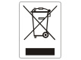

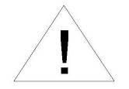
*) Dentro de los 50/60Hz±8% por default, la frecuencia de salida esta sincronizada con la entrada principal. El usuario puede ajustar el rango aceptable de la frecuencia de salida (±1, 2, 3, 4, 5, 6, 7, 8, 9, 10%). Cuando la frecuencia de entrada esta fuera de la ventana de sincronización pero dentro de los 40-70Hz, el UPS puede permanecer en modo en línea y la frecuencia de salida es regulada a50/60Hz+0.5% con la carga derivada al 40%.

CyberPower Systems Inc.
www.cyberpower.com
Todo el contenido tiene copyright© 2016 CyberPower Systems Inc., Todos los derechos reservados. La reproducción completa o en parte sin permiso esta prohibida. PowerPanel® Business Edition and PowerPanel® Personal Edition son marcas de CyberPower Systems Inc.

